1. De creat un program în care se iau din input „a” și „b” și se calculează suma, diferența, produsul și câtul lor.

Rezolvare:

<!DOCTYPE html>

<html>

<script src="https://ajax.googleapis.com/ajax/libs/angularjs/1.6.9/angular.min.js"></script>

<body>

<div ng-app="myApp" ng-controller="namesCtrl">

<p>Ex1: Introduceti numele:</p>

<p><input type="text" ng-model="filtru_nume"></p>

<ul>

<li ng-repeat="x in numes | filter:filtru_nume">

{{ x.nume }} {{x.prenume}} {{x.nota}}

</li>

</ul>

</div>

<script>

angular.module('myApp', []).controller('namesCtrl', function($scope) {

$scope.numes = [

{nume:'Mihai',prenume:'Turcanu',nota:7.12},

{nume:'Adrian',prenume:'Corobca',nota:8.19},

{nume:'Vasile',prenume:'Godorogea',nota:9.1},

{nume:'Alexei',prenume:'Cioban',nota:6.57},

{nume:'Tatiana',prenume:'Savin',nota:9.99},

{nume:'Anastasia',prenume:'Temciuc',nota:10},

{nume:'Vladislav',prenume:'Gorceag',nota:4.99},

{nume:'Cristina',prenume:'Savitchi',nota:5.01}

];

});

</script>

</body>

</html>

Rezultat:

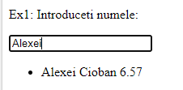

1. serviciu ridică la pătrat valoarea X dată din input.

Rezolvare:

<!DOCTYPE html>

<html>

<script src="https://ajax.googleapis.com/ajax/libs/angularjs/1.6.9/angular.min.js"></script>

<body>

<div ng-app="myApp" ng-controller="myCtrl">

<p>Ex2: Un Service personal care ridica X la patrat.</p>

<p><input type="number" ng-model="numar" ng-change="calculeaza()"></p>

<p>{{numar}} la patrat este:</p>

<h1>{{rezultat}}</h1>

</div>

<script>

var app = angular.module('myApp', []);

app.service('patrat', function() {

this.myFunc = function (x) {

return x*x;

}

});

app.controller('myCtrl', function($scope, patrat) {

$scope.calculeaza = function(){

$scope.rezultat = patrat.myFunc($scope.numar);

}

});

</script>

</body>

</html>

Rezultat:

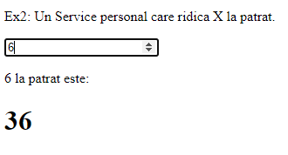

1. De creat un obiect select din lista studenților. De afișat alegerea utilizatorului

Rezolvare:

<!DOCTYPE html>

<html>

<script src="https://ajax.googleapis.com/ajax/libs/angularjs/1.6.9/angular.min.js"></script>

<body>

<div ng-app="myApp" ng-controller="myCtrl">

<p>Ex3: Obiect select din lista studentilor. Afisarea alegerea utilizatorului</p>

<select ng-model="studentSelectat" ng-options="x.nume for x in numes">

</select>

<p>Studentul Ales:</p>

<h3>{{studentSelectat.nume}} {{studentSelectat.prenume}} {{studentSelectat.nota}}</h3>

</div>

<script>

var app = angular.module('myApp', []);

app.controller('myCtrl', function($scope) {

$scope.numes = [

{nume:'Mihai',prenume:'Turcanu',nota:7.12},

{nume:'Adrian',prenume:'Corobca',nota:8.19},

{nume:'Vasile',prenume:'Godorogea',nota:9.1},

{nume:'Alexei',prenume:'Cioban',nota:6.57},

{nume:'Tatiana',prenume:'Savin',nota:9.99},

{nume:'Anastasia',prenume:'Temciuc',nota:10},

{nume:'Vladislav',prenume:'Gorceag',nota:4.99},

{nume:'Cristina',prenume:'Savitchi',nota:5.01}

];

});

</script>

</body>

</html>

Rezultat:

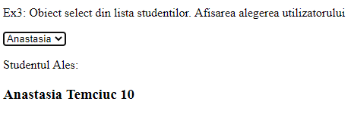

1. De dat a și b din input. După click afișați produsul lor

Rezolvare:

<!DOCTYPE html>

<html>

<script src="https://ajax.googleapis.com/ajax/libs/angularjs/1.6.9/angular.min.js"></script>

<body>

<div ng-app="myApp" ng-controller="myCtrl">

<p>Ex 4: De dat a și b din input. După click afișați produsul lor</p>

<p>A: <input type="number" ng-model="a"></p>

<p>B: <input type="number" ng-model="b"></p>

<button ng-click="rez = a * b">Calculeaza Produs</button>

<p>{{ rez }}</p>

</div>

<script>

var app = angular.module('myApp', []);

app.controller('myCtrl', function($scope) {

$scope.rez = 0;

});

</script>

</body>

</html>

Rezultat:

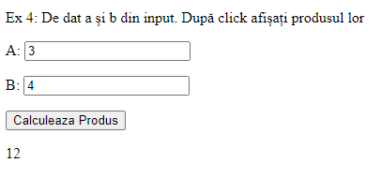

1. De dat a și b din input. Determinați dacă a se împarte la b fără rest

Rezolvare:

<!DOCTYPE html>

<html>

<script src="https://ajax.googleapis.com/ajax/libs/angularjs/1.6.9/angular.min.js"></script>

<body>

<div ng-app="myApp" ng-controller="myCtrl">

<p>Ex5: 5. De dat a și b din input. Determinați dacă a se împarte la b fără rest</p>

<p>A: <input type="number" ng-model="a" ng-change="ascunde()"></p>

<p>B: <input type="number" ng-model="b" ng-change="ascunde()"></p>

<!--<button ng-click="rest = a % b">Se Imparte fara rest?</button> -->

<p ng-hide="rest">{{a}} / {{b}} - se imparte fara rest</p>

<p ng-show="rest">{{a}} / {{b}} - se imparte cu rest</p>

</div>

<script>

var app = angular.module('myApp', []);

app.controller('myCtrl', function($scope) {

$scope.ascunde = function(){

$scope.rest = $scope.a % $scope.b;

}

});

</script>

</body>

</html>

Rezultat:

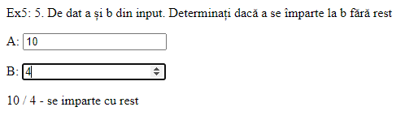

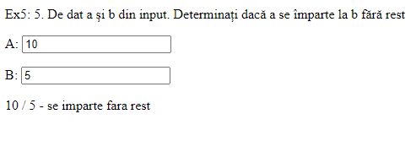

1. Ex 6-7 de afișat lista studenților în formă de tabel si aranjat descrescător lista studenților după nota

Rezolvare:

<!DOCTYPE html>

<html>

<script src="https://ajax.googleapis.com/ajax/libs/angularjs/1.6.9/angular.min.js"></script>

<body>

<p>Ex 6 si 7: Tabelul studentilor sortati dupa Nota descrescator:</p>

<div ng-app="myApp" ng-controller="numesCtrl">

<table border="1" width="100%">

<tr>

<th>Nume</th>

<th>Prenume</th>

<th>Nota</th>

</tr>

<tr ng-repeat="x in numes | orderBy: '-nota'">

<td>{{x.nume}}</td>

<td>{{x.prenume}}</td>

<td>{{x.nota}}</td>

</tr>

</table>

</div>

<script>

angular.module('myApp', []).controller('numesCtrl', function($scope) {

$scope.numes = [

{nume:'Mihai',prenume:'Turcanu',nota:7.12},

{nume:'Adrian',prenume:'Corobca',nota:8.19},

{nume:'Vasile',prenume:'Godorogea',nota:9.1},

{nume:'Alexei',prenume:'Cioban',nota:6.57},

{nume:'Tatiana',prenume:'Savin',nota:9.99},

{nume:'Anastasia',prenume:'Temciuc',nota:10},

{nume:'Vladislav',prenume:'Gorceag',nota:4.99},

{nume:'Cristina',prenume:'Savitchi',nota:5.01}

];

$scope.orderByMe = function(x) {

$scope.myOrderBy = x;

}

});

</script>

</body>

</html>

Rezultat:

